
ESTADO DE SERGIPE

MUNICÍPIO DE ARACAJU

CÂMARA MUNICIPAL DE ARACAJU

INDICAÇÃO Nº

VEREADOR: LUCAS ARIBÉ

Senhor Presidente:

Considerando a falta de acessibilidade na calçada do Centro de Atenção Integral à Saúde da Mulher, localizado à Rua Variante Dois, Bairro Capucho, que contam com a presença de rampas de acesso para cadeirantes danificadas e/oufora dos padrões de acessibilidade e ausência de piso tátil, conforme imagens anexas, e cuja o fato é de competência da EMURB:

Indico à Mesa, nos termos regimentais e após ouvido o Plenário, que sejam
solicitadas ao Senhor ANTÔNIO SÉRGIO FERRARI, Presidente da Empresa
Municipal de Obras e Urbanização (Emurb), providências para solucionar o
problema apontado.

Palácio Graccho Cardoso, Aracaju, 23 de novembro de 2020..

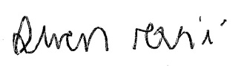
LUCAS ARIBÉ,
Vereador.

